ГРАФИЧЕСКИЙ НАГЛЯДНЫЙ МАТЕРИАЛ
из картин книги Г. Линднера «Картины современной физики». Изд. «Мир». 1977
Для успешного преподавания физики необходимы не только демонстрация опытов, выполнение практических и лабораторных работ, но и применение на уроках различных наглядных пособий. Наглядные пособия создают у учащихся образы явлений, машин и приборов, активизируют мышление, оживляют учебный процесс, поддерживают внимание и интерес к изучаемому материалу и тем самым способствуют лучшему его усвоению. Приводимый ниже наглядный материал можно использовать для иллюстрации на уроке, адаптируя их к нуждам школьного преподавания. Они способствуют знанию и более глубокому пониманию включенного в программу по физике теоретического материала.
АТОМНОЕ ЯДРО И ЭЛЕМЕНТАРНЫЕ ЧАСТИЦЫ
1.Альфа – распад радия . (9 кл, 11 кл.)

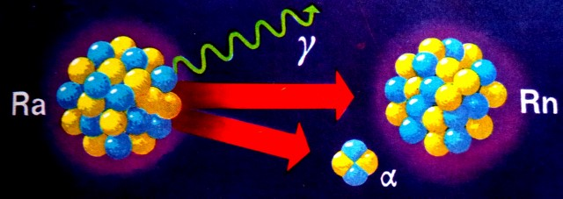

²²⁶₈₈ Ra → ²²²₈₆ Rn + ⁴₂He

2.Сохранение момента импульса при β – распаде. (11 кл.)

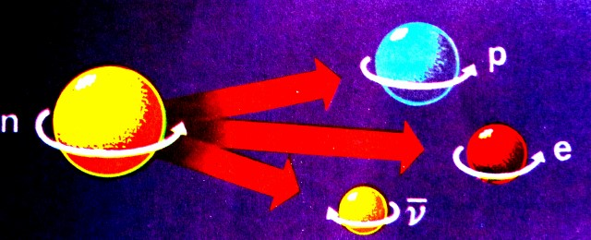

При каждом β – распаде нейтрон превращается в протон, электрон и антинейтрино
¹₀n → ¹₁p + ⁰₁e + ̅ν_{е}
Таким образом, процесс превращения нейтрона в протон сопровождается вылетом не только электрона, но и антинейтрино. Электрон и антинейтрино не входят в состав атомного ядра, а рождаются в процессе бета – распада

3. Рассеяние α – частиц на атомном ядре. (9 кл.,11 кл.)

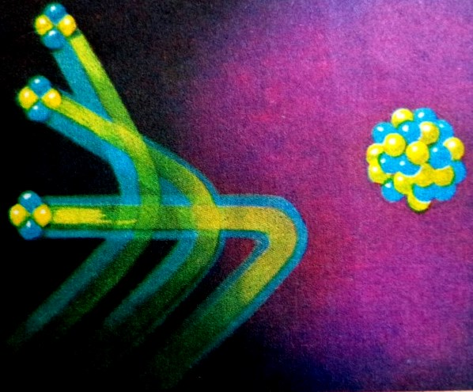

4. Дефект масс атома гелия. (9 кл, 11 кл.)

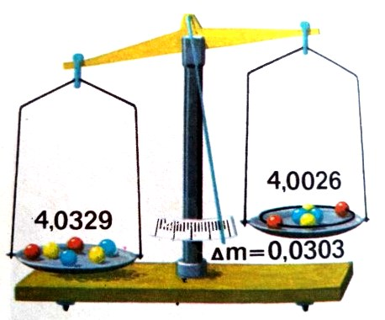
Ядро гелия состоит из двух нейтронов и двух протонов, а оболочка содержит два электрона
2 протона +2 нейтрона +2 электрона = атом гелия
2 • 1,00727а.е.м + 2• 1,00865а.е.м. + 2 • 0,00055а.е.м. = 4,03294а.е.м.
Сравним результат с табличным значением 4,03294а.е.м. Атомная масса гелия. оказывается на 4,03294а.е.м.– 4,00261а.е.м.= 0,03033а.е.м. меньше расчетного значения. Это явление называется дефектом масс.

5. Рождение пар в силовом поле ядра. (11 кл.)

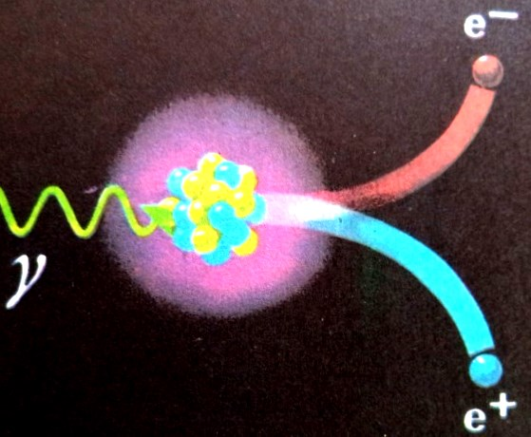

Рождение пары – процесс, обратный аннигиляции. Электрон - позитронная пара может возникнуть при взаимодействии γ - кванта с веществом. Одновременно рождение заряженных частиц противоположного знака свидетельствует о соблюдении закона сохранения заряда для реакции
γ → е⁻ + е⁺
Электрически нейтральный квант превращается в частицы, общий заряд которых равен нулю. Для рождения пары у γ - кванта должна быть достаточная минимальная энергия, равная сумме энергий покоя частиц, - 2m_{e} c² = 1,02 МэВ.

6. Прибор, с помощью которой Резерфорд исследовал α -частицы. (9 кл., 11 кл.)

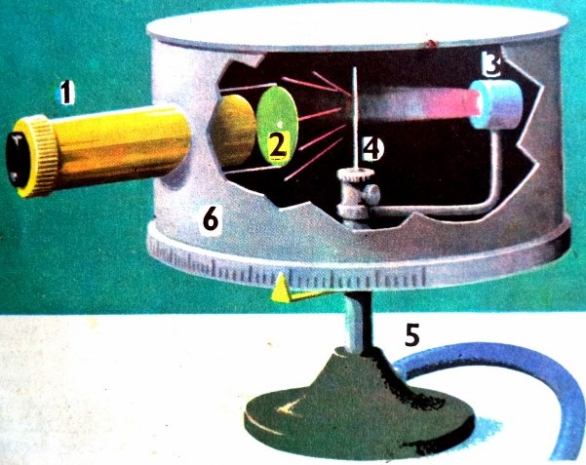
1- микроскоп; 2 – флуоресцирующий экран; 3- препарат радия в экранирующей оболочке;
4 – проволочка, используемая в качестве мишени; 5- подвод вакуумного насоса; 6-корпус

Каждая частица, упавшая непосредственно или в результате рассеяния на экран, вызывала крошечную вспышку света; для подсчета этих вспышек требовалось величайшее терпение.

7. Простейшая трековая камера. Камера Вильсона. (9 кл.)
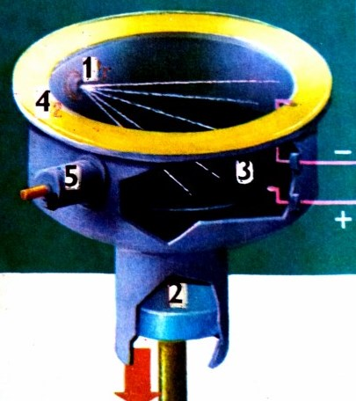

1 – α – излучатель; 2 – поршень; 3- зачерненный жестяной диск (первый электрод);
4- проволочное кольцо (второй электрод); 5- лампа для бокового освещения
Принцип работы
Траектория движения заряженной частицы видна непосредственно и может быть легко сфотографирована. В атмосфере камеры, перенасыщенной, парами жидкости, ионы действуют как центры, или зародыши, конденсации; при этом образуется толстый след капелек тумана, как за самолетом, летящим на большой высоте. Обычно камера представляет собой невысокий цилиндрический сосуд, закрытый сверху прозрачной стеклянной крышкой. Благодаря желатиновому покрытию обеспечивается герметичность камеры и сохраняется нужная степень перенасыщенности. Два электрода, один из которых охватывает камеру по окружности, присоединены к источнику напряжения и поддерживают электрическое поле постоянным. Тем самым все «случайно» опавшие в объем камеры ионизирующие частицы оставляют на своем пути толстый след многочисленных ионов. Однако, чтобы они стали заметны, жидкость в камере должна потерпеть быстрое расширение. В процессе такого адиабатического расширения содержимое камеры сильно охлаждается: это достигается либо с помощью движущегося поршня, либо при внезапном соединении объема камеры с вакуумированным вспомогательным сосудом. За счет охлаждения в камере создается перенасыщенная парами жидкости атмосфера, и камера вновь готова к действию

8. Циклотрон (11 кл.)

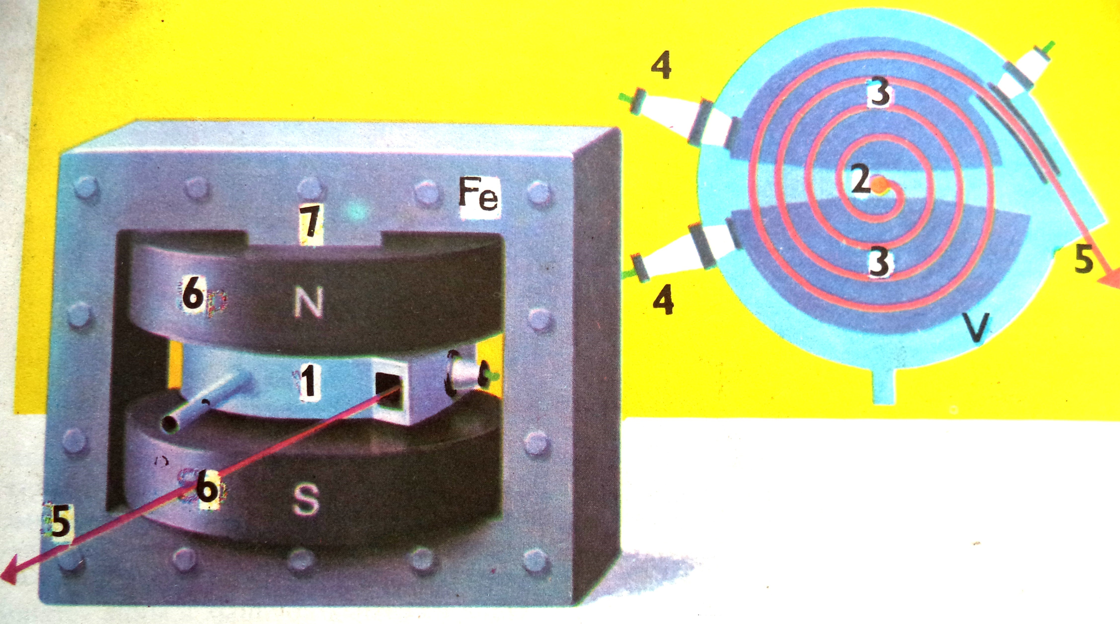

1 - вакуумная камера; 2 – ионный источник; 3 – D – образные электроды;
4-высокочастотное напряжение; 5 – поток частиц; 6 – катушка магнитного поля; Fe – железный сердечник; 7 - ярмо магнита.

Описание принципа работы
Основная часть циклотрона - это мощный электромагнит, между полюсами которого помещена большая цилиндрическая вакуумная камера. Она состоит из двух полукруглых полых жестяных коробок, похожих на две половинки разрезанной поперек баночки сапожной ваксы; эти коробки служат электродами и соединены с полюсами высокочастотного генератора переменного напряжения, так что они поочередно заряжаются то положительно, то отрицательно. В центре камеры находится ионный источник. Вылетевшая положительная частица из источника сразу притягивается к отрицательному полому электроду. Поскольку внутри электрода поле отсутствует, частица уже не ускоряется и дальше летит по инерции. Магнитное поле, направленное перпендикулярно плоскости траектории, заставляет частицу совершать движение по круговой орбите (действует сила Лоренца). После того как частица опишет полукруг, она вновь подойдет к промежутку, разделяющему электроды. За это время электрическое поле в промежутке изменило направление, и частица ускоряется вторично. После прохождения второго полукруга она испытывает ускорение в третий раз. Скорость частицы и радиус ее орбиты становятся с каждым разом все больше, так что, несмотря на возрастание длины пути, частота перемены знака поля может оставаться прежней. Траектория приобретает вид спирали, которая, в конце концов, раскручивается и «упирается» в стенку камеры; отсюда частицы выводятся с помощью отклоняющих полей наружу.

КВАНТОВАЯ ФИЗИКА

9. К определению электрон – вольт. (11 кл.)

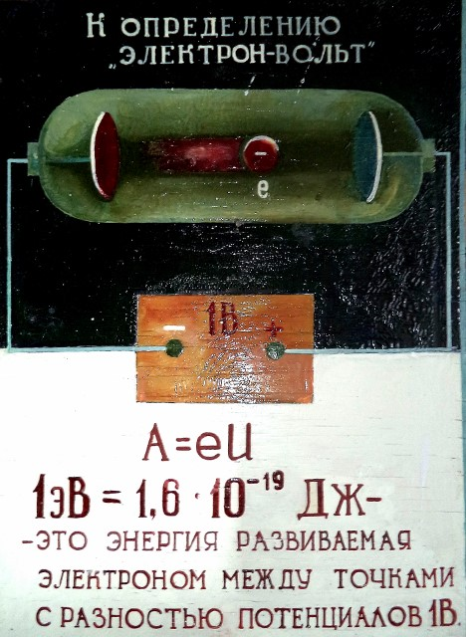

10. Модель атома водорода Бора; три квантовых перехода из серии Бальмера.
(9 кл, 11 кл)
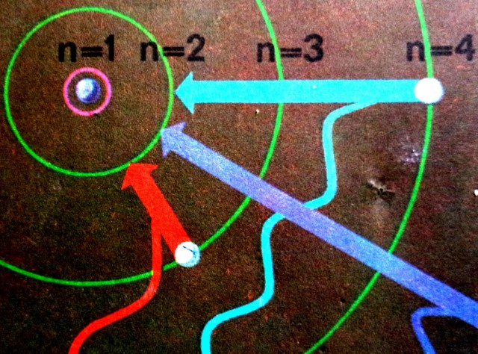
Электрон, поглощая фотон определенной энергии, оказывается в возбужденном состоянии. Однако возбужденное состояние существует недолго. По истечении среднего времени жизни, которое составляет по порядку величины всего лишь 10⁻⁸с, электрон вновь совершает обратный скачок или прямо в основное состояние, или же проходя, следующие друг за другом низшие промежуточные состояния. При каждом таком скачке отдается поглощенная ранее энергия, и этот процесс вновь происходит лишь целыми квантами. Е = h ν

11. К соотношению неопределенностей. (11кл.)

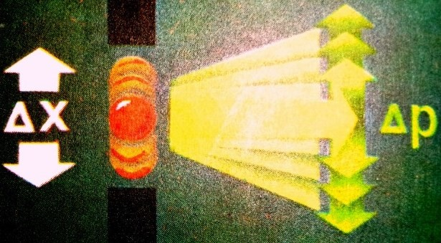
∆х • ∆р = h
Координата и импульс микрочастицы никогда не могут быть одновременно определены с любой точностью. Чем точнее определяется координата частицы (т.е. чем меньше ширина щели ∆х), тем менее точно одновременно можно измерить ее импульс р
( по сути дела – скорость). Постоянная Планка ставит крайний предел всем физическим измерениям

12. Волновая модель атома.
Модель, предложенная Луи де Бройлем. (11 кл.)

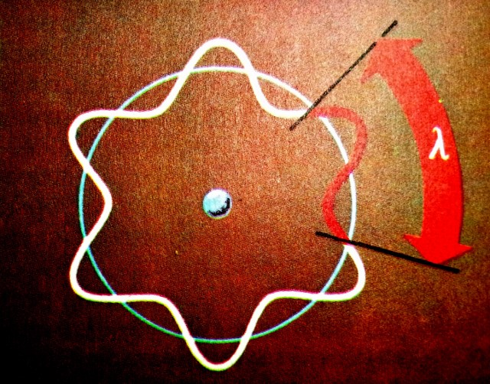

Электрон не движется по орбите подобно шарику, она имеет форму круговой стоячей волны. Возможны лишь такие окружности, в которые укладывается целое число длин волн.

МАГНИТНЫЕ ВЗАИМОДЕЙСТВИЯ. ЭЛЕКТРОМАГНИТНОЕ ПОЛЕ.

13. Давление магнитного поля на поверхность проводящего ток столба плазмы.
(11 кл.)

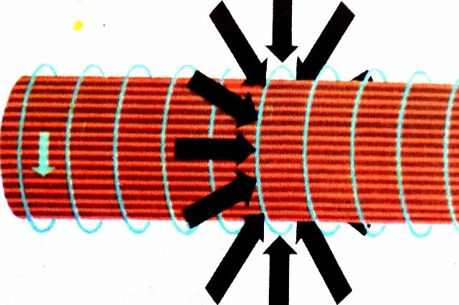
Силовые линии магнитного поля обозначены синим цветом, оранжевым – направление тока.
Под действием собственного магнитного поля столб плазмы может сжаться до тонкой плазменной нити. Возникновение этого на первый взгляд удивительного явления можно объяснить и с точки зрения взаимного притяжения параллельных проводников с током. Бесчисленные носители заряда, движущиеся в плазме, можно рассматривать в качестве элементарных параллельных токов
ОПТИКА

14. Колебательный процесс при переходе из одной среды в другой. (9 кл, 11 кл.)

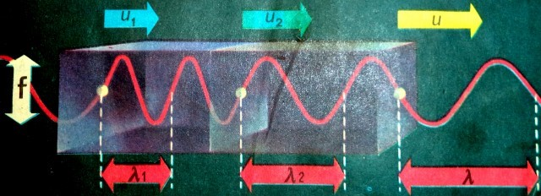

Длины волн и скорость волн при одной и той же частоте колебаний различны в разных средах.

15. Интерференционные явления. (9 кл., 11 кл.)

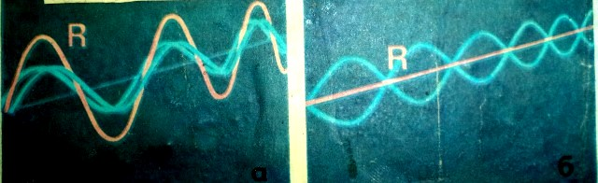

Усиление (а) и ослабление (б) волн в результате интерференции

В пространстве, окружающем источники когерентных волн будет наблюдаться взаимное усиление и ослабление колебаний в зависимости от соотношения фаз. Это явление называется интерференцией волн. В результате интерференции может происходить взаимное усиление и ослабление когерентных волн. На рис. показан схематически случай усиления и ослабления двух когерентных волн. Правая часть схемы соответствует полному взаимному гашению волн.
16. Дифракция света на непрозрачном диске. (11 кл.)

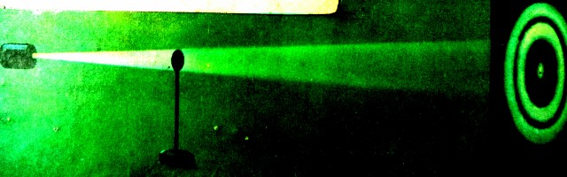

Световые волны, огибая края диска, заходят в область тени и, и достигая центра тени на экране, проходят одинаковые расстояния, независимо от какой точки на краю диска они идут. В этом случае они достигают центра тени в одинаковой фазе и в результате интерференции усиливают друг друга, поэтому и получается светлое пятно. В остальных частях тени происходит поочередное наложение волн в противоположных и одинаковых фазах, поэтому получаются концентрические темные и светлые кольца.

